**需求规格说明书**

**《佩奇英语APP》**

**编写日期：2019.10.16**

**项目组：**

|  |  |  |
| --- | --- | --- |
| **学号** | **姓名** | **角色** |
| 201731024131 | **曾正男** | **组长** |
| 201731024133 | **魏恩博** |  |
| 201731024142 | **任星辰** |  |
| 201731024118 | **李志** |  |
| 201731024138 | **宋树钱** |  |
| 201731024124 | **王旭** |  |
| 201731024228 | **付昶宇** |  |
| 201731024220 | **何辉** |  |

**修改日志**

|  |  |  |
| --- | --- | --- |
| 修改者 | 修改日期 | 备注说明 |
| 何辉 | 10.16 |  |
|  |  |  |
|  |  |  |
|  |  |  |
|  |  |  |
|  |  |  |
|  |  |  |
|  |  |  |
|  |  |  |
|  |  |  |

# 引言

## 目的

让使用者了解到这款应用的详情，更加深刻的体会到对英语学习带来的便利。

## 定义

接口：指同一计算机不同功能层之间的通信规则称为接口。

## 参考资料

《构建之法》 978-7-115-46076-9 邹欣 2017.07

# 软件总体概述

## 软件标识

软件名称 佩奇英语APP

软件缩称 佩奇英语

版本号 v1.0

## 软件描述

### 系统属性

针对于初高大学生的一款英语记忆软件，它相对于市场上的那些成熟的英语软件更简洁、更直接、更有针对性的对于不同的人展现出不同的记忆方法，它有比较简洁的界面，有背单词、记单词以及收藏单词的功能，并且收录了容量不少的词库

### 开发背景

方便大都数大学生学习英语

### 软件功能

本节为软件功能提供一个摘要，无须描述功能的细节。应为每一软件功能的需求分配一个唯一性的标识，以利于需求的跟踪和测试。应说明功能的优先级定义，和每一功能的优先级（从用户角度而言）。优先级定义可采用以下方法（QFD对功能需求的分类方法）：

* + - * 1. 高——软件必须实现的功能，用户有明确的功能定义和要求；
        2. 中——软件应该实现的功能，用户的功能定义和要求可能是模糊的、不具体的、或低约束的，但是这类功能的缺少会导致用户的不满意，因此这类功能的具体需求应当由需求分析人员诱导用户产生并明确；
        3. 低——软件尽量实现的功能，并可根据开发进度进行取舍，但这类功能的实现将会增加用户的满意度。

|  |  |  |  |  |
| --- | --- | --- | --- | --- |
| **序号** | **功能名称** | **功能需求标识** | **优先级** | **简要描述** |
| 1 | 单词查询 | 文字 | a | 软件从数据库中检索并传输给用户 |
| 2 | 单词背诵 | 文字 | a | 从数据库随机抽取并显示 |
| 3 | 用户收藏 | 文字 | a | 将用户收藏的信息上传至云端 |

## 用户的特点

组内成员的编程能力一般，创新能力较强。组内成员相互合作，共同制作。

## 限制与约束

编程能力不足，经费、时间有限，做出的成果可能达不到预期的要求。

# 具体需求

## 功能需求

|  |  |
| --- | --- |
| 功能编号 | 1 |
| 功能名称 | 单词查询 |
| 功 能  描 述 | 软件从数据库中检索并传输给用户。 |
| 输入项 | 用户点击 |
| 处理描述 | 通过识别用户的点击，来做出反馈。 |
| 输出项 | 单词信息 |
| 界面要求 | 干净整洁 |

|  |  |
| --- | --- |
| 功能编号 | 2 |
| 功能名称 | 单词背诵 |
| 功 能  描 述 | 从数据库随机抽取并显示。 |
| 输入项 | 用户点击背诵按钮 |
| 处理描述 | 通过识别用户的点击，来随机出现单词，让用户记忆背诵 |
| 输出项 | 开始背诵 |
| 界面要求 | 干净整洁 |

|  |  |
| --- | --- |
| 功能编号 | 3 |
| 功能名称 | 用户收藏 |
| 功 能  描 述 | 将用户收藏的信息上传至云端 |
| 输入项 | 用户点击 |
| 处理描述 | 通过识别用户的点击，将错误的单词进行存储。 |
| 输出项 | 收藏成功 |
| 界面要求 | 干净整洁 |

## 性能需求

让用户更加方便的去记忆英语单词，简单高效。通过这个APP让整个英语学习过程变得更加简单，可以让人们真真的爱上英语。

## 设计约束

### 其他标准的约束

应为设计为只作为手机APP，故在移动端平台使用，仅支持安卓系统。

### 硬件约束

安卓版本4.4以上，支持市面上大部分的手机

## 其它非功能性需求

本节定义用户对软件的其他要求，可能的内容如下所列。如果SRS包括了下列属性，但在SRS的其他章节进行说明，须在相应小节指明。

### 可用性

通过登录界面，进入软件，对内部功能进行操作，完成学习。

### 可靠性

可以在长时间的使用中，保持软件的正常运行。

### 效率

基于其他的App进行的二次开发，效率方面有很大的提升百分之五十，功耗降低百分之二十五。

### 安全性

本软件对用户的信息都进行了加密，用户信息不会轻易泄露

### 可维护性

由组内专业人员对软件后期的运行进行维护，包括对BUG的检测。

### 可移植性

因为软件较为小众，仅支持安卓平台，不可移植到其他的系统上。

## 外部接口需求

### 用户接口

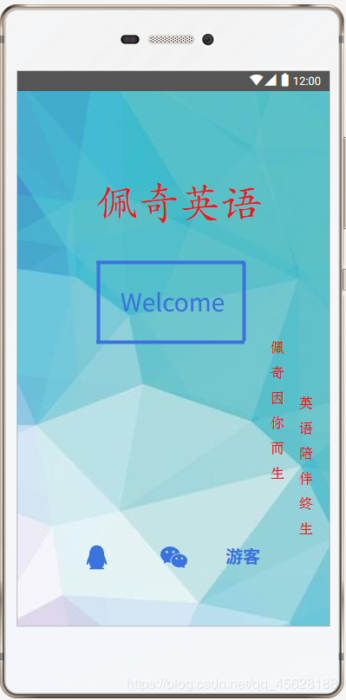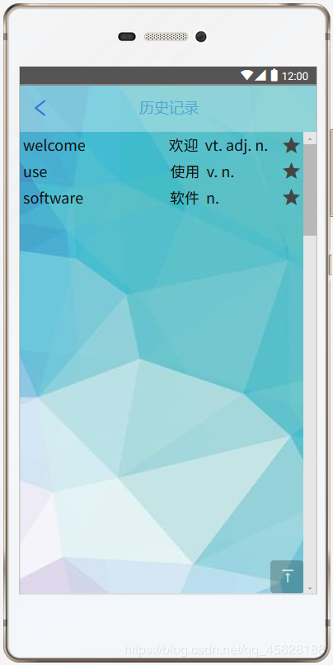

界面简洁，干净，使用步骤一目了然。

### 硬件接口

因为制作为简易手机APP，故不存在硬件接口。

### 软件接口

用户收藏：

输入用户点击

接口说明

输出收藏成功

单词背诵：

输入用户点击背诵按钮

接口说明

输出开始背诵

单词查询：

输入：用户点击

接口

输出：单词信息

说明软件内部模块间的接口安排。

### 通信接口

无线：除了常见的通讯接口外，无线连接也是一种非常重要的通讯方式，它的特点是：无实体线连接，传输速率快，有很多仪器设备内部都直接内置了802.11无线接口。可以将仪器与无线路由相连接，或连接到手机的WIFI热点形成组网。